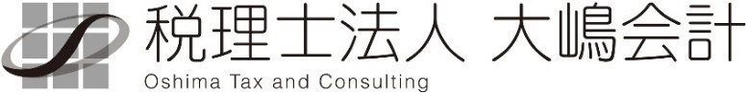**今月のお知らせ　第３６９号**

本年も大変お世話になりました。

年内の業務は12月27日まで、年始は1月6日から開始となります。

よいお年をお迎えください。

ＴＥＬ　043－241－6121

ＦＡＸ　043－243－3430

URL　https://www.osmk-ohb.co.jp

令和6年12月1日

代表社員　大　嶋　幸　児



**年調減税事務**

いま話題の「103万円の壁」ですが、今年の年末調整では定額減税の対象に配偶者が含まれるのかは特に注意が必要です。

下記の表で、枠囲いのところが48万円以下になっていれば、配偶者も定額減税の対象となります。給与収入と所得の概念が少し理解しにくいので、よくある間違いとしてここに「103万円」と書いてしまう方がいるのですが、配偶者控除を受けるためには103万円から基礎控除55万円を引いた48万円以下の金額を記載して提出するようにして下さい。

グラフィカル ユーザー インターフェイス

空欄にする

チェックを忘れずに！

**償却資産税**

償却資産税は毎年1月1日に保有している資産が課税対象となります。年内に廃棄できれば節税に繋がりますので大掃除をしてみてはいかがでしょうか。